Soluções das Fichas de trabalho

FICHA DE TRABALHO 7 Derivadas de funções reais de variável real
e aplicações

- a) $f^{'}\left(x\right)=\frac{1}{2}x-8$ g) $f^{'}\left(x\right)=\frac{2x}{{(1-x^{2})}^{2}}$
b) $f^{'}\left(x\right)=-\frac{4}{x^{2}}$ h) $f^{'}\left(x\right)=-\frac{1}{x^{2}}$
c) $f^{'}\left(x\right)=-\frac{3}{x^{4}}$ i) $f^{'}\left(x\right)=\frac{x^{2}-12x+1}{{\left(x^{2}-1\right)}^{2}}$
d) $f^{'}\left(x\right)=7$ j) $f^{'}\left(x\right)=\frac{\sqrt{2}}{{\left(1-\sqrt{2}x\right)}^{2}}$
e) $f^{'}\left(x\right)=\frac{1}{4\sqrt{x}}$ k) $f^{'}\left(x\right)={24x}^{2} {\left(1+{2x}^{3}\right)}^{3}$
f) $f^{'}\left(x\right)={15x}^{2}+2$ l) $f^{'}\left(x\right)=9\left(x^{2}+1\right){\left(x^{3}+3x+1\right)}^{2}$
- a) IR \ $\{0\}$
b) IR \ $\{0, 6\}$
- 3.1 $a=2, b=-6$ 3.2 $y=6x -18 \text{e} y=-4x -\frac{1}{2}$
- a) $f^{"}\left(x\right)=2$ , concavidade voltada para cima.
b) $f^{"}\left(x\right)=\frac{2}{x^{3}}$ , concavidade voltada para baixo.
c) $f^{"}\left(x\right)=-\frac{4}{{\left(x+2\right)}^{3}}$ , concavidade voltada para cima.
d) $f^{"}\left(x\right)={12x}^{2}$ , concavidade voltada para cima.
e) $f^{"}\left(x\right)={12x}^{2}-18x$ , concavidade voltada para baixo.
f) $f^{"}\left(x\right)=6\left(x^{2}-4\right)\left({5x}^{2}-4\right)$ , concavidade voltada para cima.
g) $f^{"}\left(x\right)=-\frac{2}{\sqrt[3]{3^{5}}\sqrt[3]{x^{4}}}$ , concavidade voltada para baixo.
- a) $f^{"}\left(x\right)=2$ . Concavidade voltada para cima, não tem pontos de inflexão.
b) $f^{"}\left(x\right)=-\frac{8}{x^{3}}$ . Concavidade voltada para cima em $]-∞, 0[$, concavidade voltada para baixo em $]0+∞[$, não tem pontos de inflexão.
c) $f^{"}\left(x\right)=6x-12.$ Concavidade voltada para baixo em $]-∞, 2]$, concavidade voltada para cima em $[2, +∞[$, ponto de inflexão em $x =2$ .
d) $f^{"}\left(x\right)=\frac{10}{{(x-2)}^{3}}$. Concavidade voltada para baixo em $]-∞, 2[$, concavidade voltada para cima em $]2, +∞[$, não tem pontos de inflexão.
e) $f^{"}\left(x\right)={12x}^{2}-6$. Concavidade voltada para baixo em $\left[-\frac{\sqrt{2}}{2}, \frac{\sqrt{2}}{2}\right]$, concavidade voltada para cima em $\left]-∞, - \frac{\sqrt{2}}{2}\right]$ e em $\left[\frac{\sqrt{2}}{2}, +∞\right[$, tem 2 pontos de inflexão em $x=±\frac{\sqrt{2}}{2}$ .
f) $f^{"}\left(x\right)=\left\{\begin{aligned} 2 \text{se} x<2 \\ -\frac{\sqrt{x-2}}{4{\left(x-2\right)}^{2}} \text{se} x>2\end{aligned}\right.$ . Concavidade voltada para baixo em $]2, +∞[$, concavidade voltada para cima em $]-∞, 2[$, não tem pontos de inflexão .
- 6.1 $a = -4 , b = -6$
6.2
$$x$$ | $$-∞$$ | 0 |  | 2 | $$+∞$$
$$f"(x)$$ | + | 0 | – | n.d | –
$$f$$ | $$∪$$ | P.I. | $$∩$$ |  | $$∩$$

O gráfico de $f$ tem concavidade voltada para cima no intervalo $]-∞, 0]$, concavidade voltada para baixo no intervalo $[0, +∞[$ e tem um ponto de inflexão em $x =0$.
- a) Como $f”(2)=-12<0 \text{e} f"(6)=12>0$, pode concluir-se que a função $f$admite um máximo relativo em
$x =2$ e um mínimo relativo em $x =6$.
Como $f”(x) =0$ para $x =4$, pode concluir-se que o gráfico da função $f$ admite um ponto de inflexão em 4 .
$$x$$ | $$-∞$$ | $$2$$ |  | $$6$$ | $$+∞$$
$$f'(x)$$ | $$+$$ | $$0$$ | $$-$$ | $$0$$ | $$+$$
$$f$$ |  | máx. |  | mín.

$$x$$ | $$-∞$$ | $$4$$ | $$+∞$$
$$f"(x)$$ | $$-$$ | $$0$$ | $$+$$
$$f$$ | $$∩$$ | P.I$.$ | $$∪$$

b) Como $f”(0) =0 e f"(1) =0$ e como $f’(0) =0 e f’(1) =0$, nada se pode concluir sobre a existência de máximo e mínimo relativo. Como os zeros de $f’$ são 0 e 1, construindo o quadro de sinais de $f’$ e de variação de $f$, obtém-se:
$$x$$ | $$-∞$$ | $$0$$ |  | $$1$$ | $$+∞$$
$$f'(x)$$ | $$-$$ | $$0$$ | $$-$$ | $$0$$ | $$+$$
$$f$$ |  |  |  | mín.
Portanto, $f$ é decrescente no intervalo $]-∞, 1]$, crescente no intervalo$[1, +∞[$ , tem um mínimo relativo $f(1)=-2$.
Como os zeros de $f”$ são 0 e $\frac{2}{3}$, construindo o quadro de sinais de $f”$ e de sentido das concavidades de $f$, obtém-se:
$$x$$ | $$-∞$$ | $$0$$ |  | $$\frac{2}{3}$$ | $$+∞$$
$$f"(x)$$ | $$+$$ | $$0$$ | $$-$$ | $$0$$ | $$+$$
$$f$$ | $$∪$$ | P.I. | $$∩$$ | P.I. | $$∪$$
Portanto, o gráfico de $f$ tem concavidade voltada para cima em $]-∞, 0]$ e em $\left[\frac{2}{3}, +∞\right[$, concavidade voltada para baixo em $\left[0, \frac{2}{3}\right]$, e tem dois pontos de inflexão em 0 e $\frac{2}{3}$.
c) Como $f”(0)=-12 <0$ , e $f"\left(\text{-}\sqrt{\text{3}}\right)\text{=f"}\left(\sqrt{3}\right)=24>0$, pode concluir-se sobre a existência de máximo relativo em $x =0$ e de mínimos relativos em $x=-\sqrt{3}$ e em $x=\sqrt{3}$.
Como os zeros de $f$’ são 0, $-\sqrt{3}$ e $\sqrt{3}$, construindo o quadro de sinais de $f’$ e de variação de $f$, obtém-se:
$$x$$ | $$-∞$$ | $$-\sqrt{3}$$ |  | $$0$$ | $$\sqrt{3}$$ |  | $$+∞$$
$$f'(x)$$ | $$-$$ | $$0$$ | $$+$$ | $$0$$ | $$-$$ | 0 | $$+$$
$$f$$ |  | mín. |  | máx. |  | mín.
Portanto, $f$ é decrescente nos intervalos $\left]-∞, - \sqrt{3}\right]$ e $\left[0, \sqrt{3}\right]$, crescente no intervalo $\left[-\sqrt{3}, 0\right]$ e $\left[\sqrt{3}, + ∞\right[$, tem dois mínimos relativos $f\left(-\sqrt{3}\right)=f\left(\sqrt{3}\right)=0$ e um máximo relativo $f(0)=9$ .
Como os zeros de $f”$ são –1 e 1 , construindo o quadro de sinais de $f”$ e de sentido das concavidades de f, obtém-se:
$$x$$ | $$-∞$$ | $$-1$$ |  | $$1$$ | $$+∞$$
$$f"(x)$$ | $$+$$ | $$0$$ | $$-$$ | $$0$$ | $$+$$
$$f$$ | $$∪$$ | $$\text{P.I.}$$ | $$∩$$ | P.I. | $$∪$$
Portanto, o gráfico de $f$ tem concavidade voltada para cima em $]-∞, -1]$ e em $[1, +∞[$, concavidade voltada para baixo em $[-1, 1]$ , e tem dois pontos de inflexão em $-1 \text{e} 1$.
- a) Zeros:
Como $∀x∈$ IR , $x^{2}+1≠0$ tem-se, $∀x∈$ IR ,$\frac{x^{2}-1}{x^{2}+1}∈$ IR , pelo que $D_{f}=$ IR .
$$f\left(x\right)=0⇔\frac{x^{2}-1}{x^{2}+1}=0⇔x=±1$$
Paridade:
Como para qualquer $x∈$ IR $, -x∈$ IR e $f\left(-x\right)=\frac{x^{2}-1}{x^{2}+1}=f\left(x\right),$ a função $f$ é par .
Assíntotas:
A função $f$ é contínua por ser racional e tem domínio IR. Então, não existem assíntotas verticais ao gráfico de $f$.
Como ${lim⁡ \atop x→+∞}\frac{x^{2}-1}{x^{2}+1}={lim⁡ \atop x→+∞}\frac{x^{2}}{x^{2}}={lim⁡ \atop x→+∞}1=1$, a reta de equação $y =1$ é assíntota ao gráfico de $f$ em $+∞$ e em $-∞$.

Monotonia e extremos:
Pela derivada do quociente, tem-se:
$f^{'}\left(x\right)=\frac{{\left(x^{2}-1\right)}^{'}\left(x^{2}+1\right)-{\left(x^{2}+1\right)}^{'}\left(x^{2}-1\right)}{{\left(x^{2}+1\right)}^{2}}=\frac{4x}{{\left(x^{2}+1\right)}^{2}}$ .
Como o zero de $f^{'}$ é 0 e $x ∈$ IR ,${\left(x^{2}+1\right)}^{2}>0$, construindo o quadro de sinais de $f’$ e de variação de $f$, obtém-se:
$$x$$ | $$-∞$$ | $$0$$ | $$+∞$$
$$4x$$ | $$-$$ | $$0$$ | $$-$$
$${\left(x^{2}+1\right)}^{2}$$ | $$+$$ | + | $$+$$
$$f'(x)$$ | $$-$$ | 0 | $$-$$
$$f$$ |  | mín.
Portanto, $f$ é decrescente no intervalo $]-∞, 0]$e crescente no intervalo $[0, +∞[$, tem um mínimo relativo $f(0)=-1$.

Concavidades e pontos de inflexão:
$$f"(x)=\frac{{\left(4x\right)}^{'} × {\left(x^{2}+1\right)}^{2}-{\left[{\left(x^{2}+1\right)}^{2}\right]}^{'}× 4(x)}{{\left[{\left(x^{2}+1\right)}^{2}\right]}^{2}}=\frac{4 × {\left(x^{2}+1\right)}^{2}-2 × \left(x^{2}+1\right) × 2x × 4x}{{\left(x^{2}+1\right)}^{4}}=$$
$$=\frac{\left(x^{2}+1\right) × \left[4 × \left(x^{2}+1\right)-4x × 4x\right]}{{\left(x^{2}+1\right)}^{4}}=\frac{-12x+4}{{\left(x^{2}+1\right)}^{3}}=\frac{4\left({1-3x}^{2}\right)}{{\left(x^{2}+1\right)}^{3}}$$
Calculando os zeros de $f”$, obtém-se $f"(x)=0 ⇔1-{3x}^{2}=0 ⇔ x =±\frac{\sqrt{3}}{3}$.
Construindo o quadro de sinais da segunda derivada e do sentido das concavidades do gráfico de $f$.
$$x$$ | $$-∞$$ | $$-\frac{\sqrt{3}}{3}$$ |  | $$\frac{\sqrt{3}}{3}$$ | $$+∞$$
$$4\left({1-3x}^{2}\right)$$ | $$-$$ | $$0$$ | $$+$$ | $$0$$ | $$-$$
$${\left(x^{2}+1\right)}^{3}$$ | $$+$$ | + | $$+$$ | + | $$+$$
$$f"(x)$$ | $$-$$ | 0 | + | 0 | $$-$$
$$f$$ | $$∩$$ | P.I. | $$∪$$ | P.I. | $$∩$$
O gráfico de $f$ tem concavidade voltada para baixo nos intervalos $\left]-∞,-\frac{\sqrt{3}}{3}\right]$ e $\left[\frac{\sqrt{3}}{3},+∞\right[$, concavidade voltada para cima no intervalo $\left[-\frac{\sqrt{3}}{3},-\frac{\sqrt{3}}{3}\right]$ e tem dois pontos de inflexão de abcissas $-\frac{\sqrt{3}}{3}$ e $\frac{\sqrt{3}}{3}$.

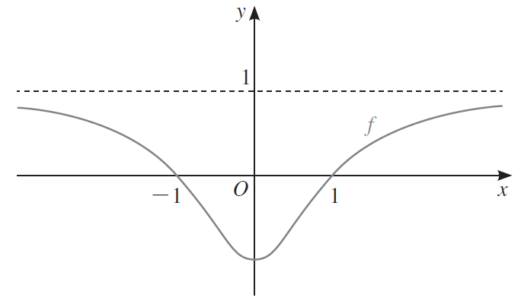
Conjugando a informação recolhida neste estudo, pode traçar-se a seguinte representação para o gráfico de $f$:

Pode ainda afirmar-se que –1 é o mínimo absoluto de $f$ e que o seu contradomínio é $[-1, 1[$.

b) Zeros:
Como $∀ x∈$ IR ,$x^{2}+1≠0$ tem-se, $∀ x∈$ IR , $\sqrt[3]{x-1}∈$ IR , pelo que $D_{f}=$ IR .
$$f\left(x\right)=0⇔\sqrt[3]{x-1}=0⇔x-1=0⇔x=1$$

Paridade:
Como para qualquer $x∈$ IR ,$-x∈$ IR e
$$f\left(-x\right)=⇔\sqrt[3]{x-1}≠f\left(x\right) \text{e} f\left(-x\right)=⇔\sqrt[3]{x-1}≠-f(x)$$
a função $f$ não é par nem ímpar.

Assíntotas:
A função $f$ é contínua por ser irracional e tem domínio IR . Então, não existem assíntotas verticais ao gráfico de $f$.
Como ${lim⁡ \atop x→+∞}\sqrt[3]{x-1}=+∞ e$ ${lim⁡ \atop x→-∞}\sqrt[3]{x-1}=-∞$ não existem assíntotas horizontais ao gráfico de $f$.
Tem-se que:
$$m=\lim_{x→+∞}{\frac{f(x)}{x}= \lim_{x→+∞}{\frac{\sqrt[3]{x-1}}{x}= \sqrt[3]{\lim_{x→+∞}{\frac{x-1}{x^{3}}}}=0}}$$
$$b=\lim_{x→-∞}{\frac{f(x)}{x}= \lim_{x→-∞}{\frac{\sqrt[3]{x-1}}{x}}= }\sqrt[3]{\lim_{x→-∞}{\frac{x-1}{x^{3}}}}=0$$
não existem assíntotas oblíquas ao gráfico de $f$.

Monotonia e extremos:
Pela derivada da raiz, tem-se: $f^{'}\left(x\right)=\frac{1}{3}×\frac{{\left(x-1\right)}^{'}}{{\left(\sqrt[3]{x-1}\right)}^{2}}=\frac{1}{3\sqrt[3]{{\left(x-1\right)}^{2}}}=\frac{\sqrt[3]{x-1}}{3(x-1)}$ .
Como $f’$ não tem zeros, pois não é definida em $x =1$ , é sempre positiva, $f$ é estritamente crescente no seu domínio.

Concavidades e pontos de inflexão:
$$f"(x)=\frac{1}{3}×\frac{-{\left[\sqrt[3]{{\left(x-1\right)}^{2}}\right]}^{'}×1}{{\left[\sqrt[3]{{\left(x-1\right)}^{2}}\right]}^{2}}=-\frac{1}{3}×\frac{2}{3}\frac{\left[\sqrt[3]{{\left(x-1\right)}^{1}}\right]×{\left(x-1\right)}^{'}}{{\left[\sqrt[3]{{\left(x-1\right)}^{2}}\right]}^{2}}=-\frac{2\sqrt[3]{x-1}}{{9(x-1)}^{2}}$$
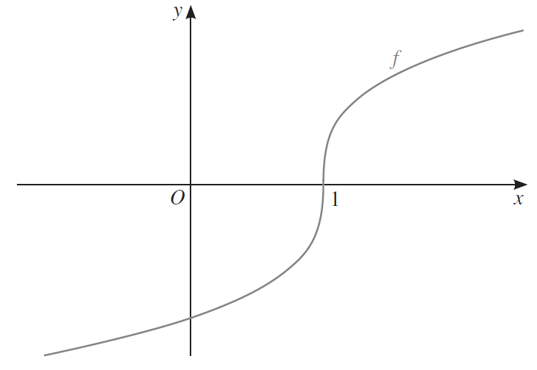
Constata-se que $f”$ não tem zeros, no entanto, construindo o quadro de sinais da segunda derivada e do sentido das concavidades do gráfico de $f$:
$$x$$ | $$-∞$$ | $$1$$ | $$-∞$$
$$-2\sqrt[3]{x-1}$$ | $$+$$ | $$0$$ | $$-$$
$${9\left(x-1\right)}^{2}$$ | $$+$$ | 0 | $$+$$
$$f"(x)$$ | + | n.d. | $$-$$
$$f$$ | $$∪$$ | P.I. | $$∩$$
O gráfico de $f$ tem concavidade voltada para baixo no intervalo $]-∞, 1]$ e concavidade voltada para cima no intervalo $[1, +∞[$ e tem um ponto de inflexão de abcissas 1.

Conjugando a informação recolhida neste estudo, pode traçar-se a representação à direita para o gráfico de $f$:

Pode ainda afirmar-se que $f$ não tem extremos e que o seu contradomínio é IR .
- 9.1 a) v$(3)=3 m/s$
b) $a(3) =6 {m/s}^{2}$
c) $s\left(0\right)=0, \text{v}\left(0\right)=12 m/s \text{e} a(0)=-12 {m/s}^{2}$
d) ${\text{v}}_{[0, 5]}=7 m/s$
9.2 Velocidade mínima é 0 em t = 2 .
- $\text{v}=7 m/s \text{em} t=2 s; d=10 m$
- 11.1 $\text{v}\text{(}\text{2)}=21 -19,6 =1,4 m/s$
11.2 $\text{v}\text{(}\frac{30}{7})=-21 m/s$
- Quando o retângulo for um quadrado de lado $\sqrt{2}$.
- $P\left(2, 1\right) \text{e} d=\sqrt{5}$
- $k∈\left]-∞, \frac{1}{2}\right[$
- $a=1, b=-6, c=12, d=-8$

